CONTRAT D’ENGAGEMENT D’ARTISTES NARVALOW CITY SHOW 2014

ENTRE les soussignés

Mr Julien Lestrade
Adresse : 18 rue rochebrune - 93100 Montreuil
Agissant au nom l’association NARVALOW CLUB
En sa qualité de président
Appelé l’EMPLOYEUR, d’une part,
ET

Association Hypnotik
29 rue Eugène Jacquet
59000 Lille
Agissant au nom des artistes Ol’Kainry & Danny Dan
en qualité de MANDATAIRE
Appelés les ARTISTES, d’autre part,

IL A ETE CONVENU ET ARRETE CE QUI SUIT

Article 1 : Objet
L’organisateur mettra tout en œuvre pour réaliser la représentation des artistes susnommés.
1) Lieu de la représentation : Stade Robert Barran – 21 rue des roches – 93100 Montreuil
2) Date : le 5 juillet 2014 de 12h à minuit
3) Nom de l’événement : The Narvalow City Show

Article 2 : Obligation de l’artiste
L’artiste assurera la responsabilité artistique de leur représentation. Cette représentation comprendra :
- Une prestation scénique de 30mn assurée entre 15h30 et 16h.
(avec une latence possible de +/- 20mn en fonction du déroulement de la programmation et de ses aléas.)

Article 3 : Obligation de l’Organisateur
L’organisateur fournira le lieu de la représentation en ordre de marche. En sa qualité d’organisateur, il aura à sa charge :
- Sonorisation
- Eclairage
- Loges non surveillées
- Catering : Repas (boissons comprises)

Article 4 : Paiement
Total Prestation Artistes : 1100 Euros Net
Le règlement sera effectué de la façon suivante :
- Un chèque correspondant au montant global de la prestation à l’ordre de l’artiste ou d’une structure désignée par lui-même, qui sera remis au moment de l’entrée des artistes sur scène durant l’événement en contrepartie d’une facture conforme.

Article 5 : Valorisation de l’événement sur scène
Les artistes se verront remettre un t-shirt à l’effigie du Narvalow City Show, par ailleurs il s’engage à accepter une photo vêtu dudit vêtement ou le valorisant.

Article 6 : Annulation du contrat
L’organisateur se réserve le droit d’annuler l’événement 48h avant si des intempéries sont annoncées.
Le présent contrat se trouverait suspendu ou purement annulé de plein droit et sans indemnité d’aucune sorte, dans tous les cas reconnus de force majeure.

Fait à MONTREUIL, en deux exemplaires, le 10 juin 2014

L’EMPLOYEUR L’ARTISTE

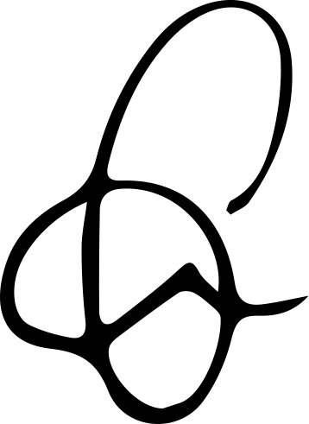
Julien Lestrade,
Président de l’association Narvalow Club

